# 投标保证金保险功能

## 1投标保证金使用流程

### 1.1 选择“投标保证金汇款”，进入选择投标保证金方式的界面

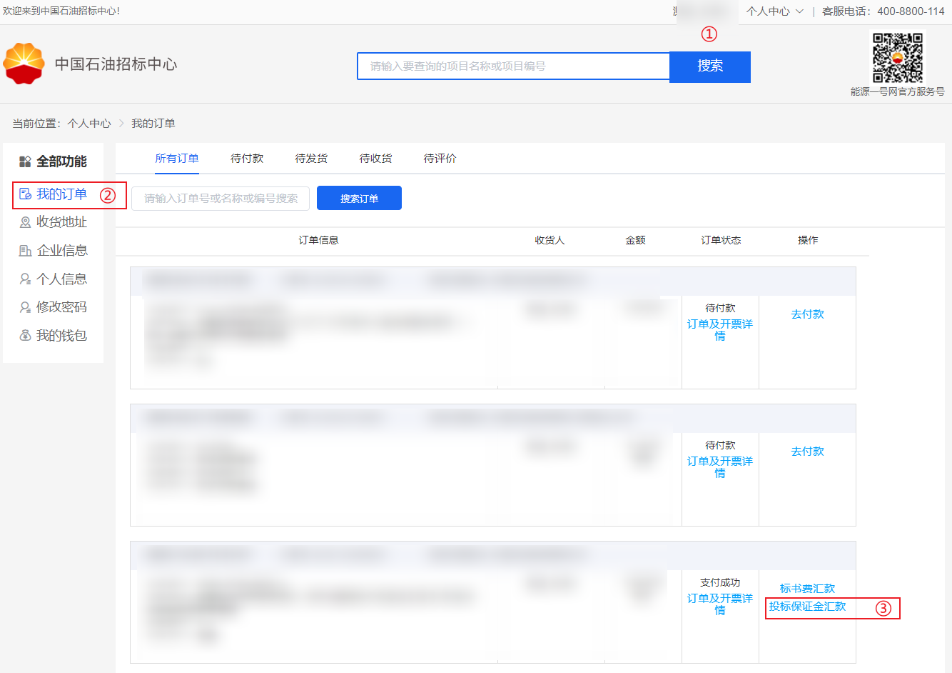

### 1.2 选择“投标保证金保险”，进入选择保险公司的界面



### 1.3 选择其中一家保险公司，点击下一步进入投标信息确认界面

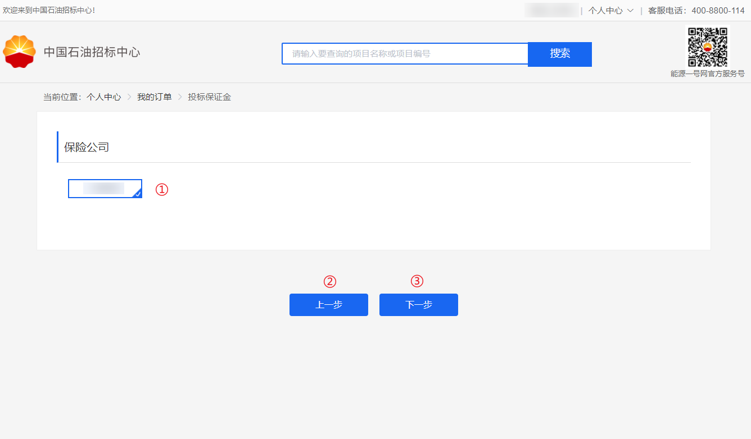

### 1.4 确认投保信息后点击下一步进入保险公司投标界面

如果相关信息有误，可以自行修改后在进行投保。

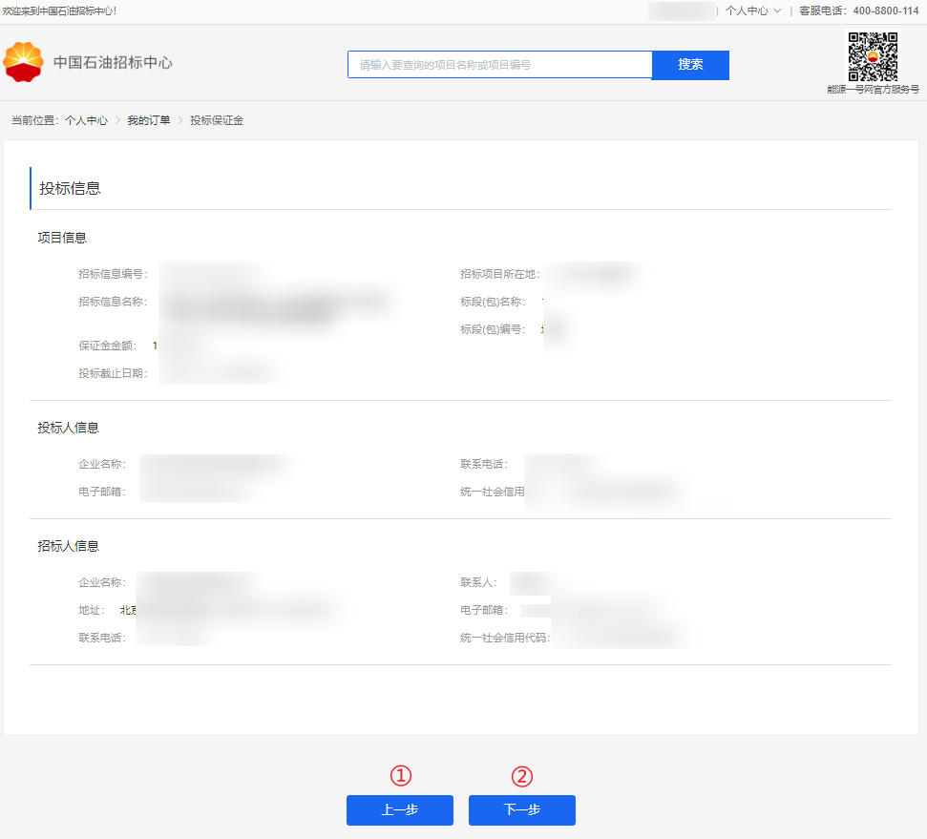

## 2投保成功界面

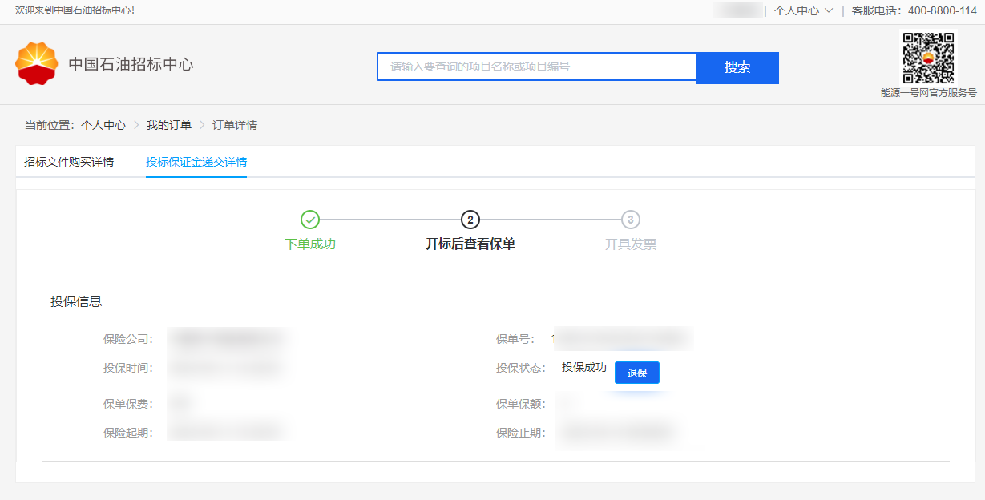

## 3申请退保界面

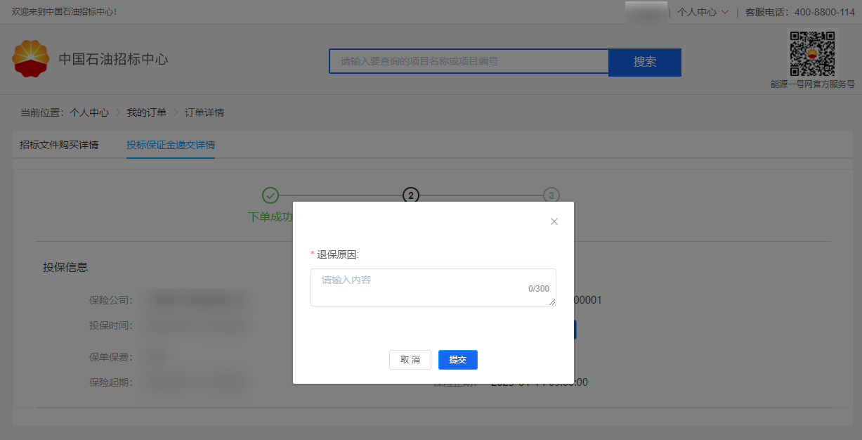

## 4退保成功界面

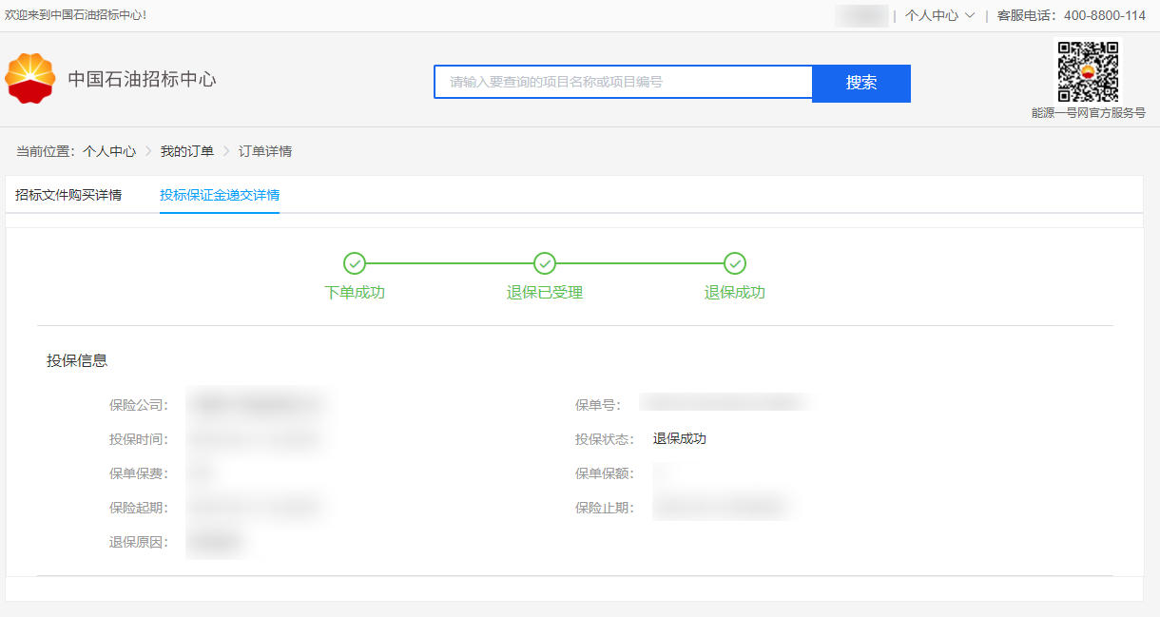

## 5投标成功，开标后下载投标信息界面

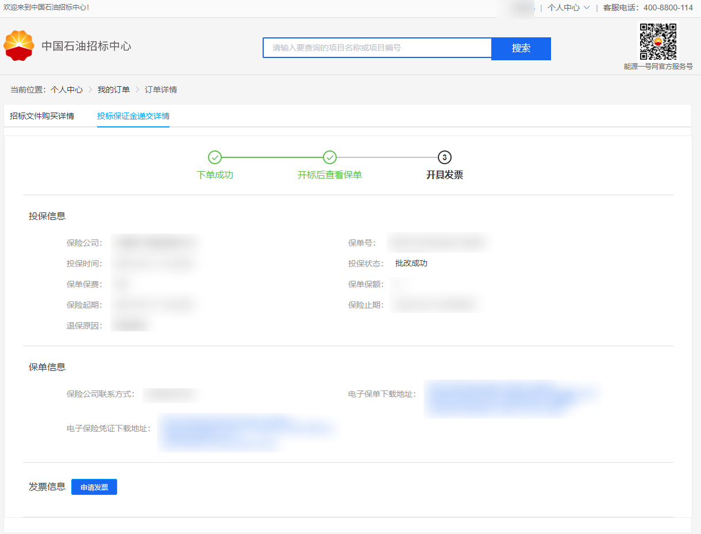

## 6投标成功，开标后申请发票界面

